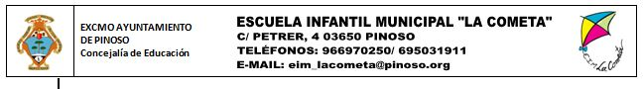

Estimadas familias, desde la Concejalía de Educación del Excmo. Ayuntamiento de Pinoso, les comunicamos que el período de matrícula para el curso 2022/2023 es del 26 de abril al 4 de mayo ambos inclusive, en horario de 13 a 15 horas.
La documentación que se ha de presentar es la siguiente:
- Una fotocopia del libro de familia completo (hermanos-as incluidos-as).
- Una fotocopia de la tarjeta sanitaria del niño/a.
- Una fotocopia del D.N.I. del padre/madre o tutor-a legal.
- Fotocopia, si es el caso, del carnet de familia numerosa o familia monoparental.
- Fotocopia del número de cuenta de una entidad bancaria donde se realizarán los cargos.
*El pago de la matrícula (32 euros) se podrá realizar a través de la página del ayuntamiento (https://www.pinoso.org/). Los pasos a seguir son los siguientes:
-VIVE PINOSO- AUTOLIQUIDACIONES Online- Concepto: TASA EIM- Total a ingresar: 32.00€ - Referencia: MATRÍCULA- NOMBRE DEL NIÑ@ - (EL CAMPO –Mes- NO ES NECESARIO COMPLETARLO).
- POR TRANSFERENCIA BANCARIA AL NÚMERO DE CUENTA: ES2100811027390001022813 EN CONCEPTO: MATRÍCULA EIM Y NOMBRE DEL NIÑO/A
Los niños-as de 2-3 años no tendrán que pagar matrícula.
Es imprescindible hacer la inscripción dentro de las fechas de matrícula para poder acceder a la subvención de la Consellería (Bonoinfantil), aunque el niño-a no se vaya a incorporar al centro en el mes de Septiembre.

Para cualquier duda o información podéis llamar al 695031911 de 13 a 15 horas.

Muchas gracias por vuestra colaboración.

